Introducción
SSH (Secure SHell) es el nombre de un protocolo y del programa que lo implementa. Este protocolo sirve para acceder a máquinas remotas a través de una red, de forma similar a como se hace con telnet. La diferencia principal es que SSH usa técnicas de cifrado que hacen que la información que viaja por el medio de comunicación vaya de manera no legible y ninguna tercera persona pueda descubrir el usuario y contraseña de la conexión ni lo que se escribe durante toda la sesión; aunque es posible atacar este tipo de sistemas por medio de ataques de REPLAY y manipular así la información entre destinos. Al igual que telnet, sólo permite conexiones tipo terminal de texto, aunque puede redirigir el tráfico de X para poder ejecutar programas gráficos si tenemos un Servidor X arrancado.
Además de la conexión a otras máquinas, SSH nos permite copiar datos de forma segura (tanto ficheros sueltos como simular sesiones FTP cifradas), gestionar claves RSA para no escribir claves al conectar a las máquinas y pasar los datos de cualquier otra aplicación por un canal seguro de SSH (esto sólo si tenemos acceso como administrador a ambas máquinas).
La primera versión del protocolo y el programa eran libres y los creó un sueco llamado Tatu Ylönen, pero su licencia fue cambiando y terminó apareciendo la compañía `SSH Communications Security', que lo ofrecía gratuitamente para uso doméstico y académico, pero exigía el pago a otras empresas. En el año 1997 (dos años después de que se creara la primera versión) se propuso como borrador en la IETF.
A principios de 1999 se empezó a escribir una versión que se convertiría en la implementación libre por excelencia, la de OpenBSD, llamada OpenSSH.
(Origen: Wikipedia. http://es.wikipedia.org/wiki/SSH )

Interfaz
La interfaz del Secure Shell ( SSH ) es un entorno para empleo de sistemas en modo TEXTO, es decir, simplemente se muestran datos en el formato más común en la pantalla el cual son únicamente caracteres ASCII y en algunas versiones caracteres UNICODE.
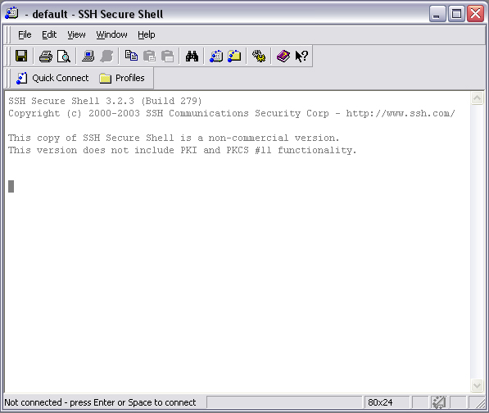
El sistema requiere conectarse a un servidor remoto en el cual trabajara directamente el usuario a través de la interfaz virtual que el SSH provee.

En el entorno se encuentran botones de “Acceso Rápido” los cuales son enlistados y explicados a continuación.

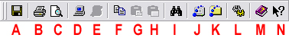
- Guardar; se emplea para almacenar la configuración actual de la interfaz que se esta empleando, los colores, fuentes, etc.
- Imprimir; manda el contenido de la ventana actual al administrador de impresión.
- Vista Previa; muestra la manera preeliminar de cómo será impreso el documento.
- Conectar; inicia una sesión en algún servidor remoto.
- Desconectar; termina la sesión actual en el servidor al cual se encuentra conectado.
- Copiar; coloca en el portapapeles lo contenido en la selección actual en la ventana de conexión.
- Pegar; inserta en la posición del cursor de texto el contenido del portapapeles.
- Insertar Selección; coloca en la posición del cursos lo seleccionado en la ventana actual.
- Buscar; encuentra una secuencia e caracteres determinada en la ventana actual.
- Nueva Terminal; abre una ventana nueva con una conexión al servidor actual.
- Nueva Ventana de Transferencia; la cual es empleada para “subir” o “bajar” archivos entre el servidor y el equipo de computo desde el cual nos conectamos.
- Configuración; con el podemos modificar las opciones de nuestra interfaz, como color del texto, fuente, etc.
- Contenido; muestra los capítulos de ayuda del SSH.
- Obtener Ayuda De; al presionar sobre el y luego en otro lugar de la interfaz, se despliega la ayuda a cerca del lugar seleccionado.

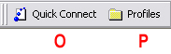
- Conexión Rápida; inicia el asistente de conexión a un servidor remoto.
- Perfil; muestra los perfiles de usuario para conexión a los servidores disponibles.

